# 标注规范

* 标注要求
* 标注颜色
* 标注的分类

目前我们对每张图片采取粗略标注具体参考CITYSCAPE的COARSE ANNOTATION

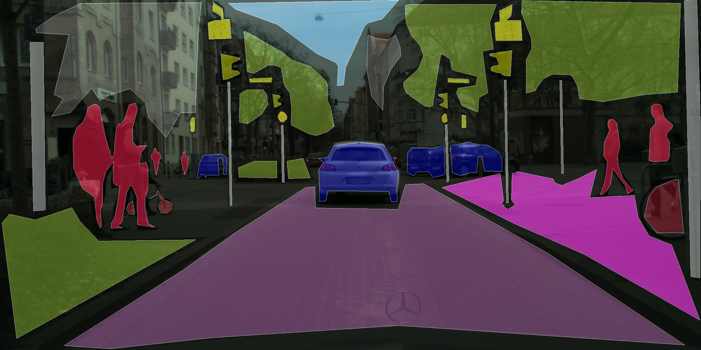

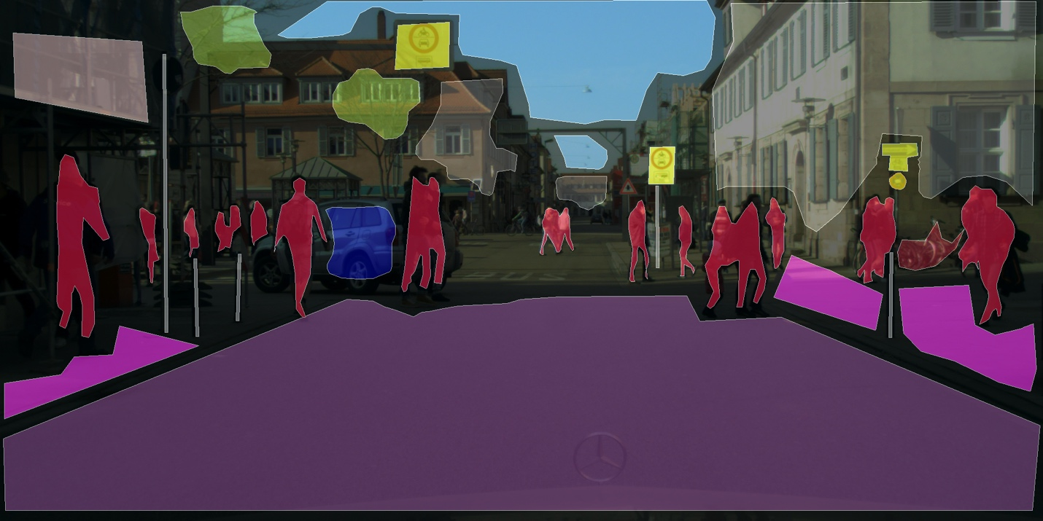

600张照片先按照这个格式。

标注的颜色有具体的规定以下内容参照了CITYSCAPE 和 MSCOCO

人- 

树- 

道路- 

人行道- 

电线杆- 

红绿灯- 

房子- 

婴儿车- 

指示牌- 

自行车- 

标注现有分类：人、道路旁景物、道路上油漆各类标示、地面、人行道、天空

过于小的人群就不需要标了 一排车的标注最好不要用一个颜色 由于现在MSCOCO无法登入先这些颜色明天我会尽快更新